学习使用gcc编译.c语言的实验流程

首先参考了知乎回答（<https://zhuanlan.zhihu.com/p/111500914>）和csdn上一篇帖子（<https://blog.csdn.net/shunlu/article/details/83713942?utm_source=miniapp_weixin>）。

了解到编译过程分为预处理，编译，汇编，链接四个过程

在预处理中会删除注释，处理宏定义，导入头文件

编译会对预处理文件进行分析，转化成汇编语言

汇编能将汇编语言编成机械语言

最后链接会链接一些库和相关文件最终生成exe文件

在简单了解了四个过程后，我用记事本手搓了一个简单的c语言程序并修改后缀名。

（第一次使用了中文“（）”导致编译出错，这里不详细展开）

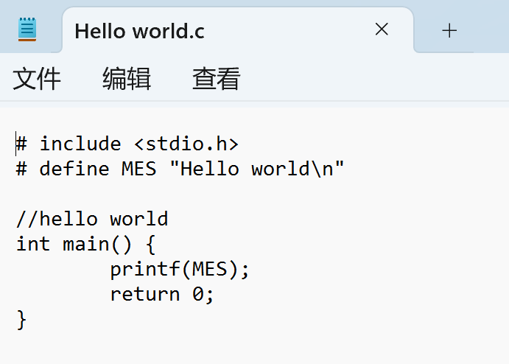

配置好gcc环境后，我参照知乎文章进行操作。

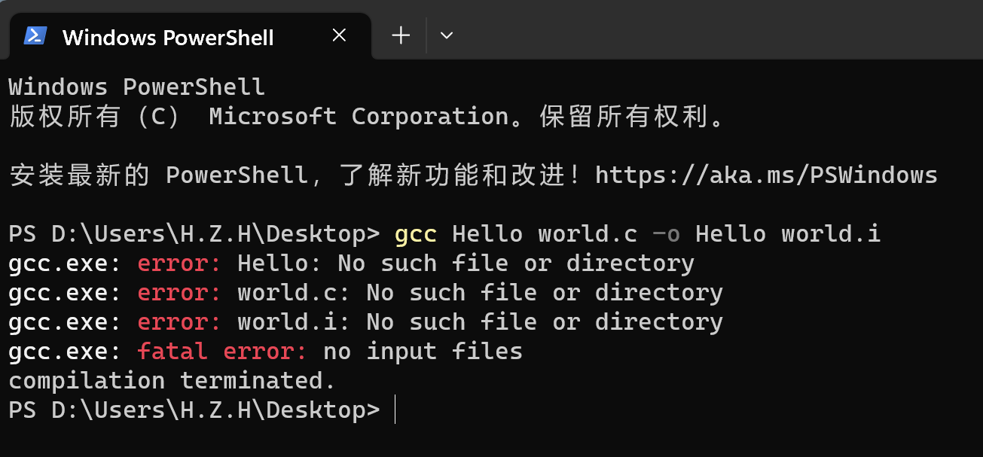

发现文件名被分开了，于是加上了双引号尝试一下。

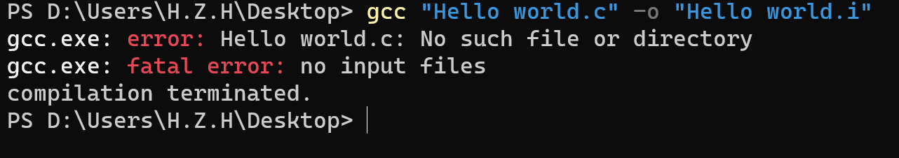

迷惑指之后，发现路径不对（捂脸）。

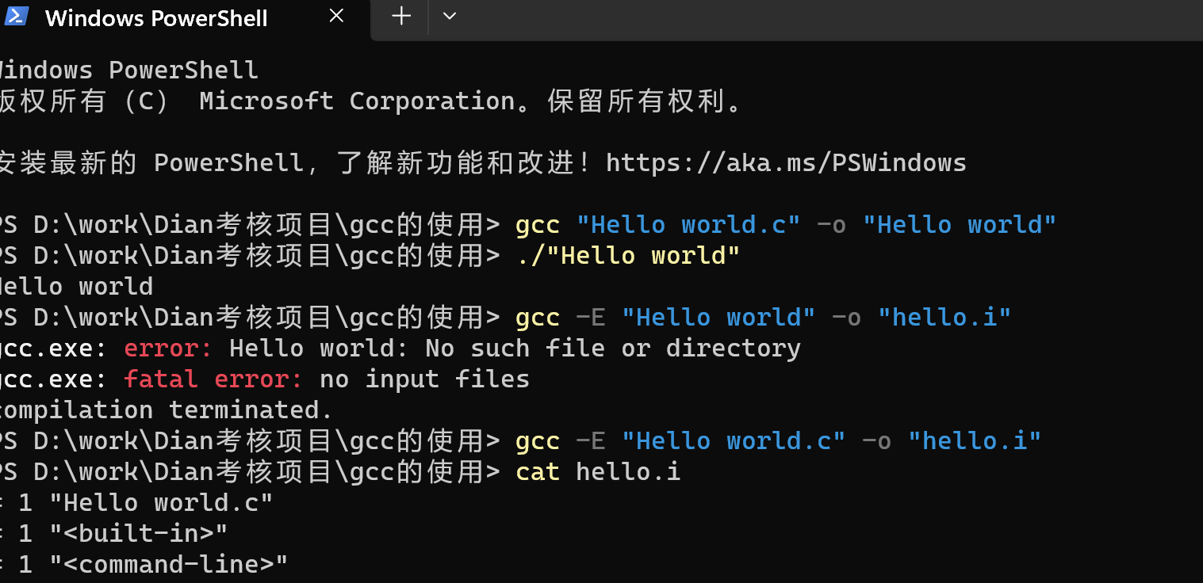

输出.i文件后用记事本打开。

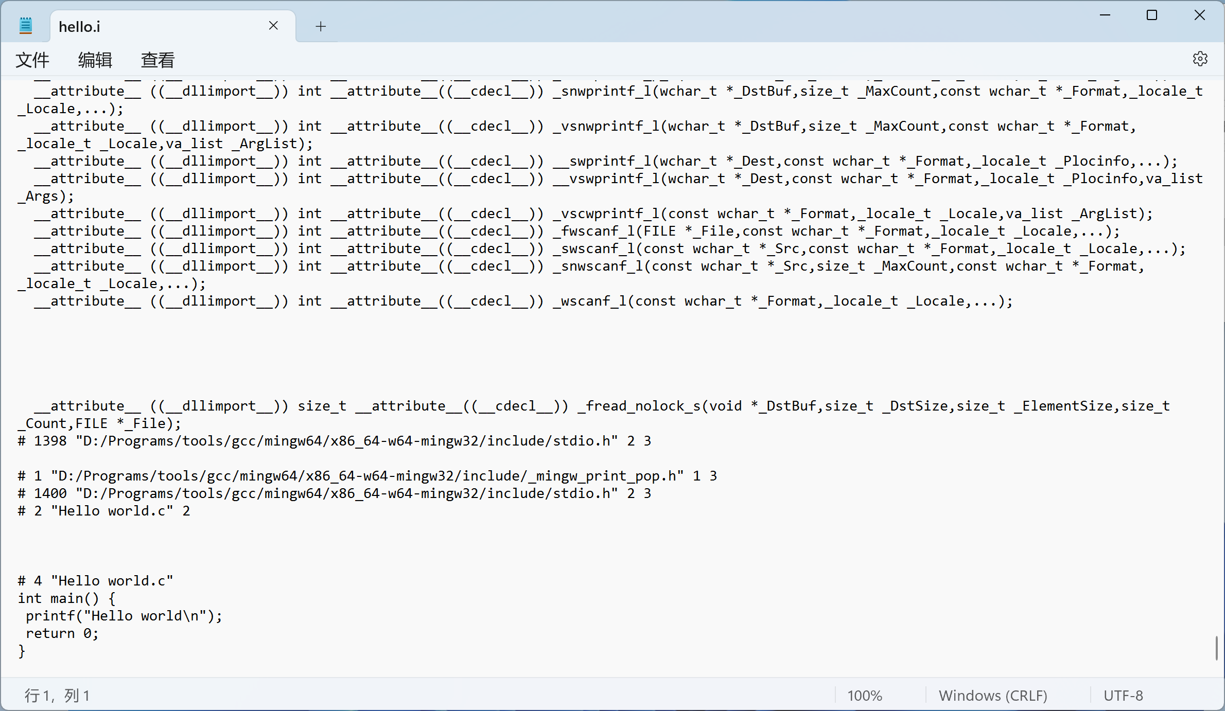

看到头文件，宏和注释都被处理了。

然后将.i文件编译成.s文件，用记事本打开。

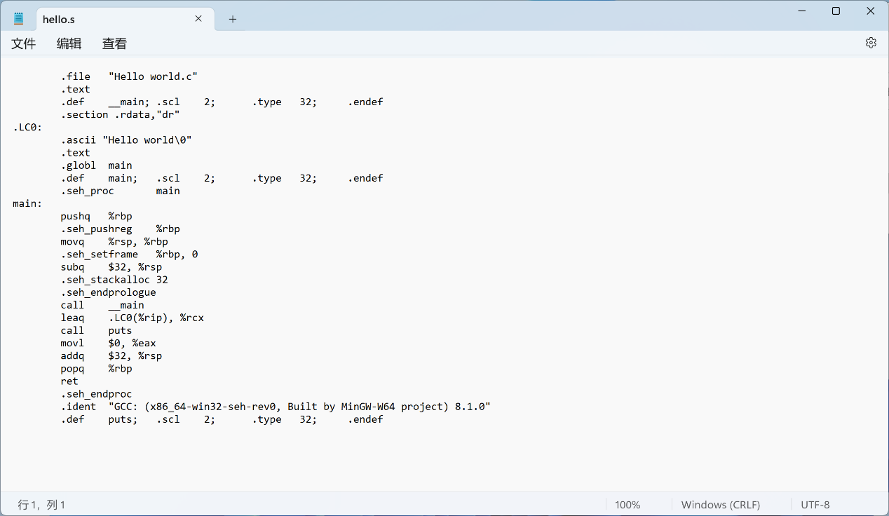

看到已经转换成汇编语言。

然后继续经行汇编和链接。

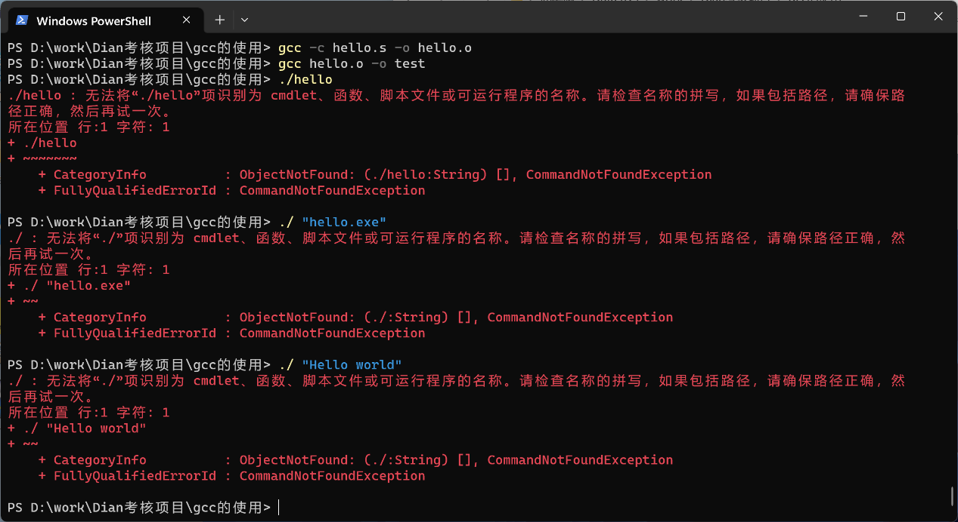

.o文件好像变成了乱码，上网了解后明白这是机械语言。

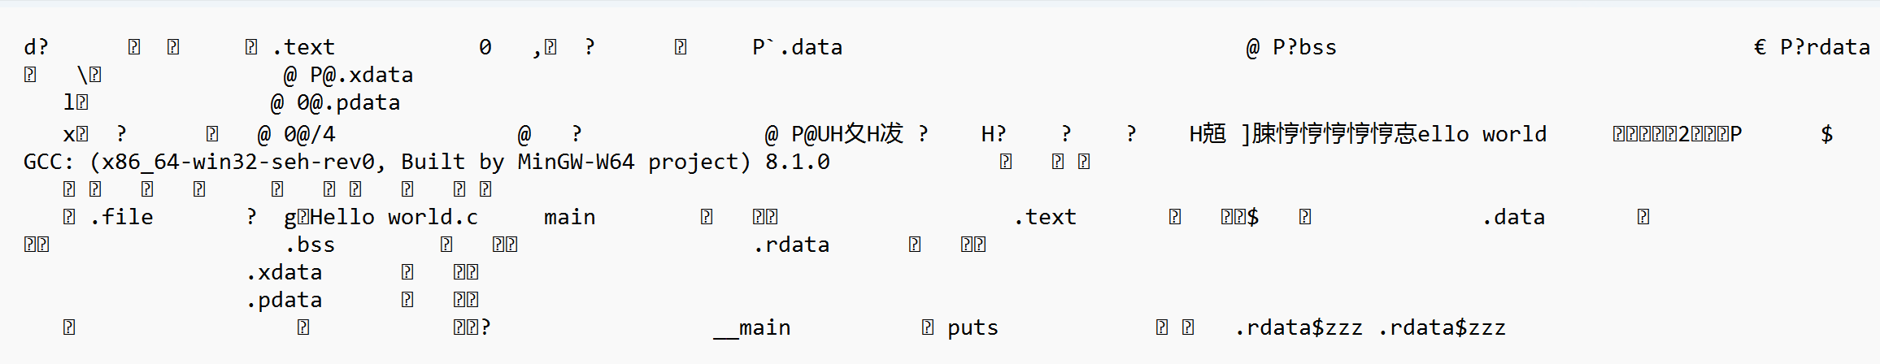

链接后执行exe文件，编译成功。

之后我再重试了一遍编译命令来进行巩固。

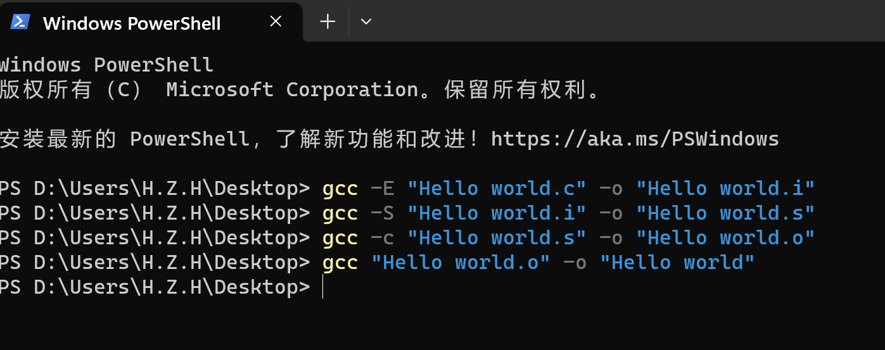

流程中生成的文件在本文档所在的文件夹中。